Газета «Растем вместе»
Муниципального дошкольного образовательного учреждения «Детский сад № 8»

Выпуск № 1
Тема номера:
- «Правила дорожного движения»
- «Здоровый образ жизни»

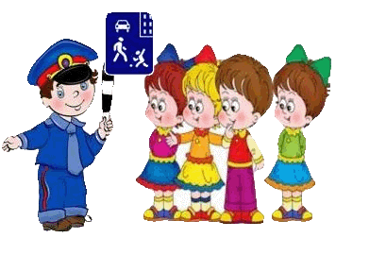

Актуальность и просто жизненная необходимость обучения детей правилам дорожного движения несомненна.
Ситуация с детским дорожно–транспортным травматизмом остается напряженной.
А также сохранение здоровья и воспитание ЗОЖ является неотъемлемой частью воспитания маленького дошкольника

О здоровье всерьёз!
Говорят наши дети
На вопрос: «Что такое здоровье?» наиболее распространенными ответами детей были следующие:
- «Когда у человека ничего не болит»;
- «Когда у человека хорошее настроение, нет температуры»;
- «Когда человек здоровый, улыбается, кушает и смеётся»;
- «Когда у человека нет болезней, нет простуды, нет карантина, рака, кори»;
- «Когда человек не болеет коронавирусом».
Удивительно, что наши воспитанники в своих ответах указали не только на физическое, но и на психическое здоровье человека. И они правы!
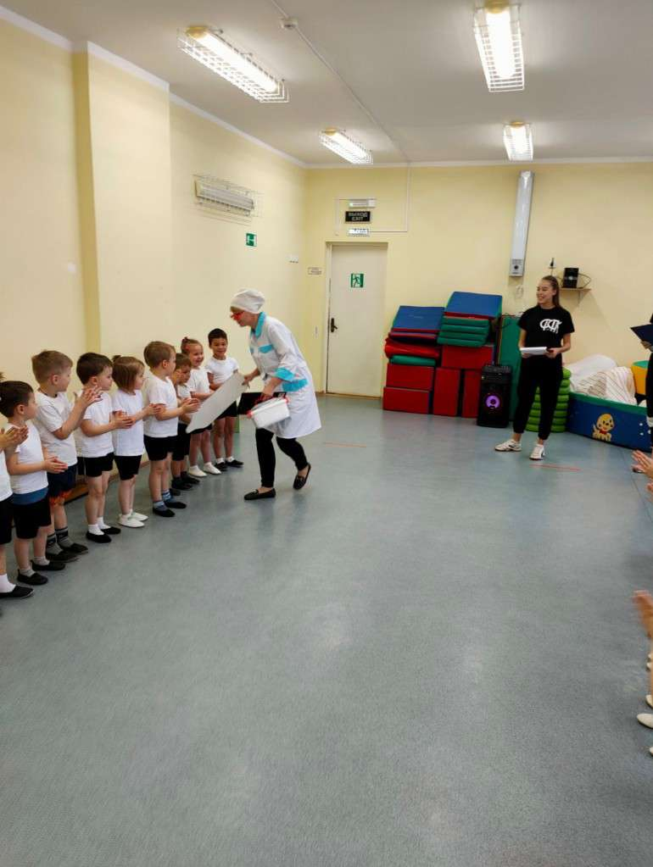

Будь здоров, малыш!
В нашем детском саду реализуется оздоровительная программа «Будь здоров, малыш!», разработанная творческой группой детского сада: заведующим, старшими воспитателями, старшей медсестрой, медсестрой по массажу, медсестрой по ФИЗО, инструкторами по физической культуре и педагогами-психологами. Она рассчитана на период с 2021 по 2024 годы.
Работа в детском саду по физическому развитию и оздоровлению наших воспитанников включает в себя несколько направлений:
- соблюдение режима пребывания ребенка в детском саду;
- организацию питания;
- закаливающие процедуры;
- организацию двигательной активности в течение дня.
Режим дня в детском саду
Ни для кого не секрет, что соблюдение режима дня ребенка в детском саду и семье является важным условием сохранения и укрепления здоровья малыша. Следует обратить особое внимание на его соблюдение в выходные дни – домашний режим должен быть максимально приближен к режиму детского сада. В случае его несоблюдения страдает, прежде всего, сам ребенок (Режим дня детей разного возраста размещен на сайте ДОУ во вкладке «Образование»).
Организация питания
Детский сад обеспечивает воспитанников полноценным рациональным сбалансированным питанием. Правильное питание способствует повышению защитных сил организма.
Уважаемые родители, приучайте детей к полезной и разнообразной пище! Дети будут лучше кушать, если такие же блюда вы будете готовить и дома. С рецептами блюд вы можете познакомиться на сайте ДОУ (вкладка: «Питание в детском саду»).
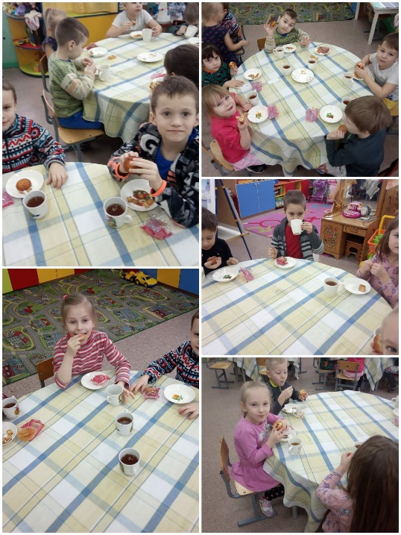

Задание для малышей
Назови все нарисованные продукты. Обведи полезные продукты, объясни, почему ты так решил.
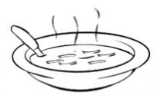
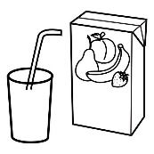
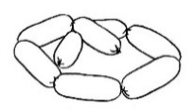
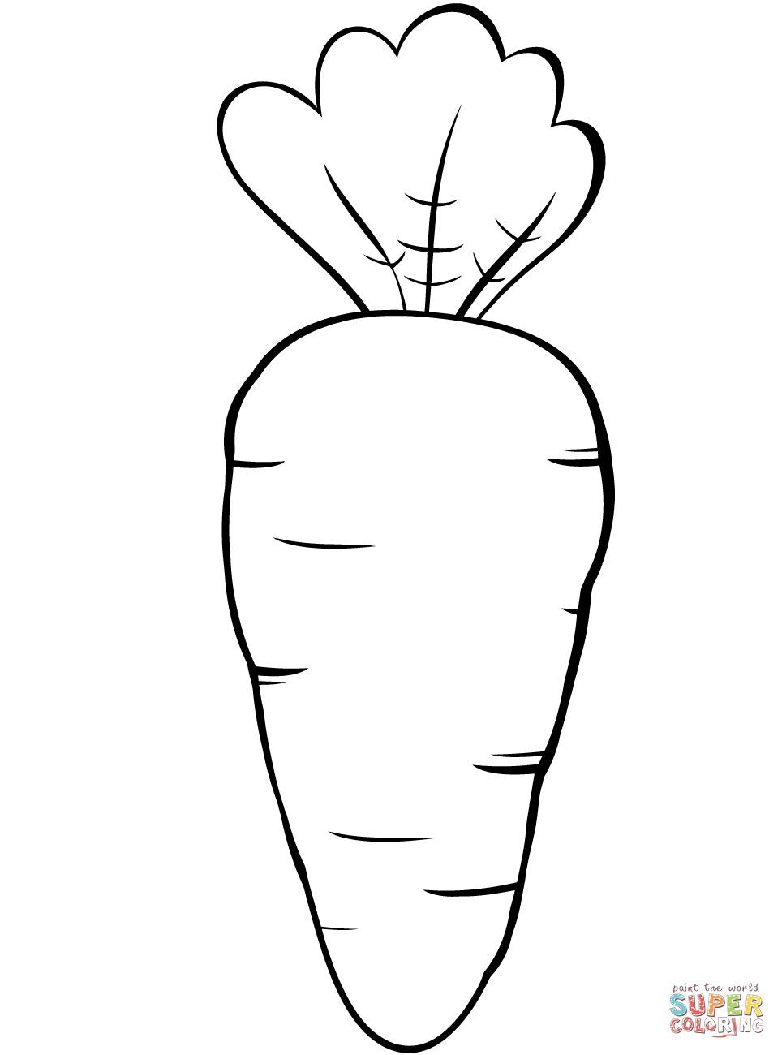
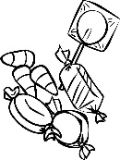

Закаливание
Закаливающие мероприятия в детском саду включают в себя:
- прием детей на воздухе (при благоприятных условиях погоды);
- утреннюю гимнастику;
- сквозное проветривание (в отсутствие детей, 3 раза в день);
- облегченную одежду детей в группе;
- соблюдение воздушно-температурного режима в группе и спальне;
- дневной сон в хорошо проветренном помещении;
- гимнастику пробуждения (хождение босиком по массажным коврикам, коррекционные упражнения, дыхательная гимнастика);
- физкультурные занятия (3 раза в неделю);
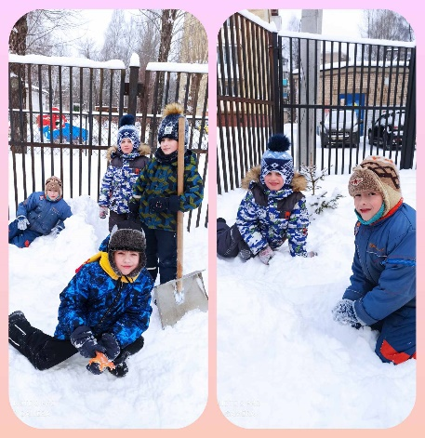
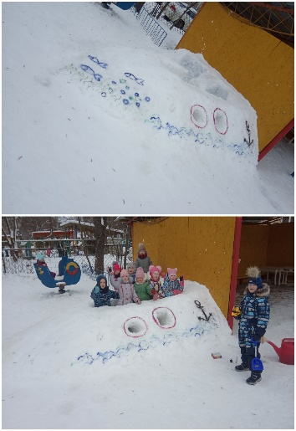
- прогулка (ежедневно).

Организация двигательной активности в течение дня
Движение – это жизнь! Развивать двигательную активность ребенка легче всего во время игры. Помните: во избежание перегрузки детского организма следует чередовать двигательную и умственную активность малыша.
Уважаемые родители, отложите гаджеты на один час, посвятите это время прогулке с ребенком!
Играйте вместе с ребенком!
Предлагаем вам поиграть вместе с ребенком в игры во время прогулки.
А не устроить ли нам весёлую эстафету? Показывайте малышу разные способы передвижения, а он пусть повторяет за вами. Можно бежать, как лошадка, высоко поднимая колени, можно идти вразвалочку, как пингвин. Попробуйте пробежаться спиной, боком, попрыгать, зажав мячик или снежок между коленями. Проскочите дистанцию верхом на палке. Соорудите полосу препятствий, где нужно будет пройти по поваленному стволу дерева, пролезть под ветку, перепрыгнуть через ямку или пенёк.
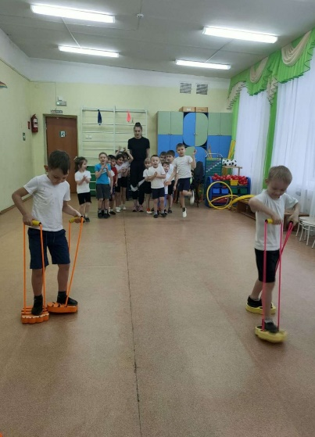
Устройте соревнования на самого ловкого члена семьи. Кто сможет, не уронив, пронести шишку на голове или картошку в ложке? Кто пройдет, не оступившись, по лежащей на земле ленточке или нарисованной на песке/снегу извилистой дорожке? Кто сможет забросить больше шишек в ведёрко или вырытую в земле ямку? Не забудьте про весёлые призы. Хотя уже само по себе общение с любимыми мамой и папой – лучшая награда для малыша!
Авторы: Ильичева Н.В., ст. воспитатель МДОУ «Детский сад № 8», Гундорова И.В., ст. воспитатель

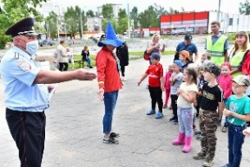
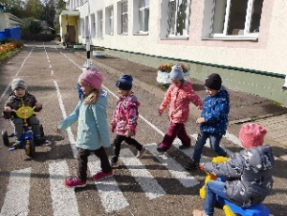
Для чего нужно знать правила?
С каждым годом на дорогах становится все больше и больше машин. Современный транспорт отличается высокой скоростью, что позволяет нам быстрей добраться до места. Однако, чем выше скорость машины, тем она опаснее для пешехода. Транспорт похож на огонь. Пламя не причинит нам вреда, если знать, как им пользоваться. На огне можно вскипятить чайник, пожарить яичницу и так далее. Но если не соблюдать правил обращения с огнем, то можно обжечься и даже погибнуть. Точно так же можно пострадать и от транспорта, если не знать правил поведения на улице.
Почему транспорт может быть опасным?
Даже небольшая машина весит около тонны. А если автомобиль еще и движется, то он представляет серьезную угрозу для жизни человека, не говоря о более крупном транспорте, таком как грузовик или поезд. Не зная правил, можно попасть в дорожно-транспортное происшествие. Дорожно-транспортные происшествия (ДТП) называют авариями.
Как избежать опасности?
Но это не значит, что нам нужно дрожать от одного вида машин и бояться переходить дорогу. Мы должны быть спокойными и уверенными в себе. Если знать основные правила дорожного движения, быть осторожными и внимательными, то транспорт станет нашим другом, а не врагом.
Познакомимся с основными правилами поведения на улице, которые должен знать каждый пешеход.
Элементарные правила поведения на дороге можно запомнить в процессе игры. Например, предложите ребенку поиграть дома в регулировщика и пешехода. Устройте в комнате импровизированную дорогу (из веревки, бумаги, скакалки), расставьте машинки, сделайте «зебру», сложите из кубиков светофор. Пусть малыш сначала побудет пешеходом, а потом станет регулировщиком. Смело «нарушайте» правила – детям нравится делать замечания «непонятливым» родителям.
Подавайте пример ребенку:
переходите дорогу только по пешеходным переходам или на перекрестках, по «зебре», - иначе ребенок привыкнет переходить дорогу, где придется; не забывайте, что безопасность на дороге зависит не только от вашего малыша, но и от водителей. Иногда они могут не увидеть человека на дороге, поэтому не забывайте о верхней одежде со специальными светящимися нашивками или светоотражающими значками.
На заметку родителям
1. Необходимо не только учить детей соблюдать правила движения, но и с самого раннего возраста учить их наблюдать и ориентироваться. Необходимо учитывать, что основной способ формирования навыков поведения – наблюдение, подражание взрослым и прежде всего родителям. Многие родители, не понимая этого, личным примером обучают детей неправильному поведению на улице.
2. Находясь с ребенком на проезжей части дороги, не спешите, переходите дорогу размеренным шагом. Иначе вы научите спешить ребенка там, где надо только наблюдать и соблюдать безопасность.
3. Не посылайте ребенка переходить или перебегать дорогу, не глядя по сторонам. Маленького ребенка надо крепко держать за руку, быть готовым удержать его при попытке вырваться – это типичная причина несчастных случаев.
4. Учите ребенка смотреть. У ребенка должен быть выработан твердый навык прежде, чем сделать первый шаг с тротуара, он поворачивает голову и осматривает дорогу во всех направлениях. Это должно быть доведено до автоматизма.
5. Учите ребенка замечать машину. Иногда ребенок не замечает машины и мотоцикла издалека. Научите его всматриваться вдаль, быстро замечать транспорт.
6. Учите ребенка оценивать скорость и направление будущего движения машины. Научите ребенка определять: какая машина идет прямо, а какая готовится к повороту. 7. Твердо усвойте сами и научите ребенка, что входить в любой вид транспорта можно только тогда, когда он стоит. Объясните ребенку, почему нельзя прыгать на ходу.
Обучение детей правилам дорожного движения в нашем детском саду № 8 «Мальвина»
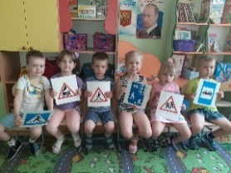
Положительного результата по обучению детей безопасному поведению можно достичь в том случае, если обучение будет направлено, прежде всего, на формирование практических умений, с максимальным учетом их психологических и возрастных особенностей на основе анализа ситуаций, которые помогут предотвратить несчастные случаи.
В детском саду во всех группах постоянно ведется работа по обучению детей правилам дорожного движения в игровой форме.
Знаки дорожные все ребята знают.
С ясельной группы их изучают.
С инспектором ГИБДД – хорошие друзья,
И знает каждый дошколенок,
Что можно, ну, а что нельзя!
Свет зеленый светофора от беды убережет,
И по «зебре» - переходу ребятишек проведет.
И в фойе, и в раздевалках – всюду оформление
По ГО и по ЧС, по правилам движения.
Обучение с удовольствием
Обучение Правилам дорожного движения намного интереснее для детей, если включить в процесс обучения чтение художественной литературы, стихов, загадок, пословиц и поговорок. Художественная литература помогает ребенку понять особенности различных свойств и отношений, которые существуют в окружающем его мире. Она развивает мышление и воображение, обогащает эмоции и дает образец правильной литературной речи. Читая стихи и прозу авторов, творивших в XX веке, не забывайте предварительно объяснять детям слова, которые теперь не используются в обиходе (мостовая, постовой). Рассматривайте иллюстрации, обращая внимание на те события, о которых пишет автор. Задавайте детям вопросы по содержанию и осмыслению прочитанного.
Координатор по работе с семьей
Мельникова В.В.

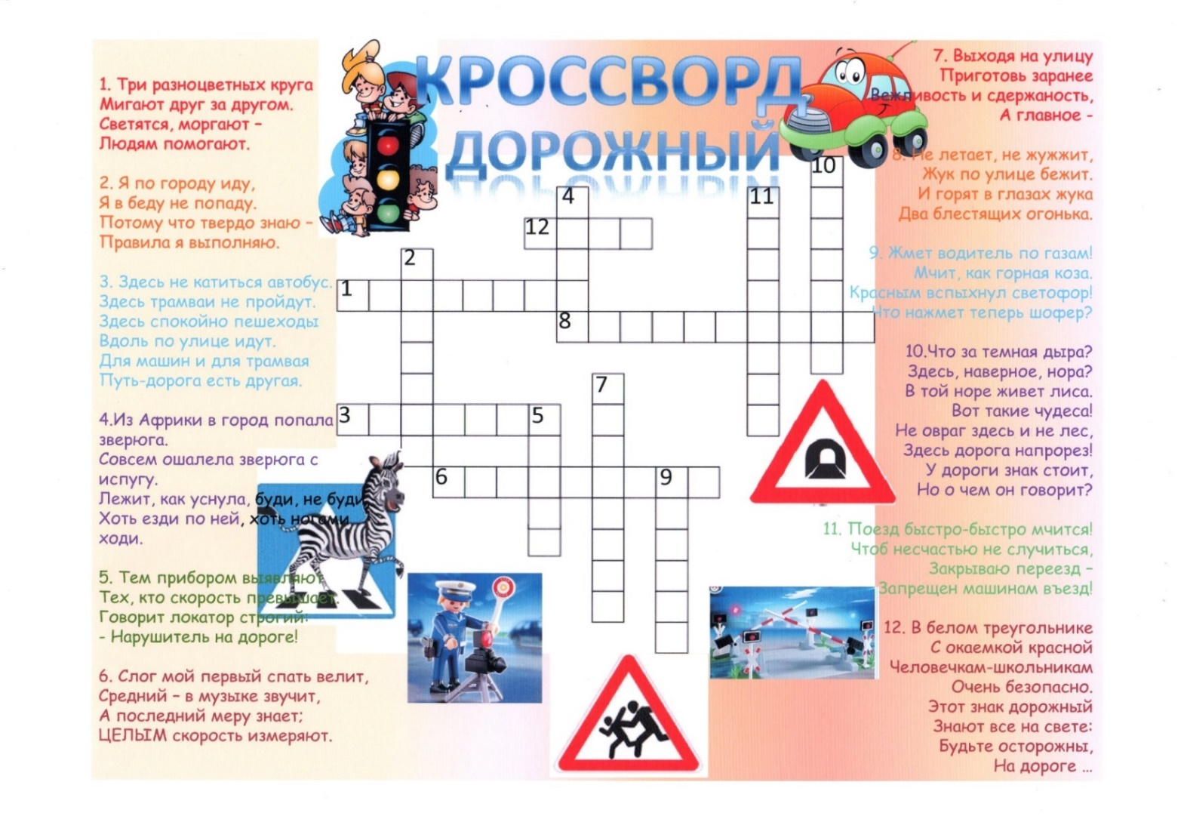
Реши кроссворд
Раскрась картинку
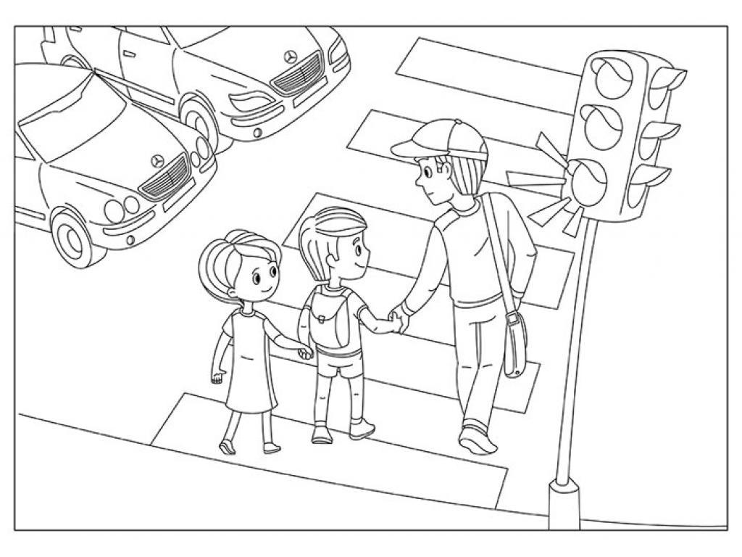
Наши специалисты работают для Вас:

1 корпус  тел: 55-03-55  пр-д Шавырина, д. 23 | 2 корпус  тел: 55-03-84  пр-д Шавырина, д. 3Б | 3 корпус  тел: 55-03-64  пр-д Шавырина, д. 3А
Старший воспитатель Гундорова Ирина Викторовна Вт – 11:18 – 19:00
Старший воспитатель Ильичева Наталья Владимировна Чт – 11:18 – 19:00
Координатор по работе с семьей Мельникова Виктория Владиславовна Пн – 07:30 – 14:20
Педагог-психолог Медкова Любовь Юрьевна Чт – 09:00 – 18:30
Учитель логопед Богачева Анна Николаевна  Пн – 08:00 – 17:10  Вт – 07:45 – 12:45  Ср – 08:00 – 17:10  Чт – 07:45 – 12:45  Пт – 08:00 – 17:10 |  | Учитель логопед Смирнова Светлана Николаевна  Пн – 07:50 – 12:38  Вт – 14:00 – 18:48  Ср – 07:50 – 12:38  Чт – 07:50 – 12:38  Пт – 07:50 – 12:38
Учитель логопед Борисанова Марина Алексеевна  Пн – 07:00 – 13:00  Вт – 07:00 – 13:00  Ср – 07:00 – 13:00  Чт – 07:00 – 13:00  Пт – 13:00 – 19:00 | Учитель логопед Новикова Надежда Александровна  Пн – 07:00 – 13:00  Вт – 13:00 – 19:00  Ср – 07:00 – 13:00  Чт – 13:00 – 19:00  Пт – 07:00 – 13:00 | Учитель логопед Ильина Марина Геннадьевна  Пн – 15:00 – 17:30  Вт – 08:00 – 10:30  Ср – 15:00 – 17:30  Чт – 08:00 – 10:30
Музыкальный руководитель Горностаева Ольга Анатольевна  Пн – 08:00 – 13:30  Вт – 12:00 – 17:00  Ср – 08:00 – 13:30  Чт – 12:00 – 17:00  Пт – 08:00 – 13:30 | Музыкальный руководитель Елизарова Лариса Николаевна  Пн – 07:42 – 16:39  Вт – 07:42 – 16:39  Ср – 07:42 – 16:39  Чт – 08:24 – 17:18  Пт – 07:42 – 16:39
Старшая медицинская сестра Заруба Екатерина Николаевна  1, 3 нед месяца 2, 4 нед месяца  Пн 07:00–15:40 Пн 10:30–19:00  Вт 10:30–19:00 Вт 07:00–15:40  Ср 07:00–15:40 Ср 10:30–19:00  Чт 10:30–19:00 Чт 07:00–15:40  Пт 07:00–15:40 Пт 10:30–19:00 | Старшая медицинская сестра Киян Людмила Васильевна  Пн – 08:00 – 16:18  Вт – 08:00 – 16:18  Ср – 08:00 – 16:18  Чт – 08:00 – 16:18  Пт – 08:00 – 16:18 | Старшая медицинская сестра Чечерина Елена Яковлевна  Пн – 08:00 – 16:18  Вт – 08:00 – 16:18  Ср – 08:00 – 16:18  Чт – 08:00 – 16:18  Пт – 08:00 – 16:18
Инструктор по физической культуре Дубкова Марина Витальевна
Пн – 08:30 – 15:00
Вт – 08:30 – 15:00
Ср – 12:00 – 18:00
Чт – 08:30 – 15:00
Пт – 08:30 – 15:00
Инструктор по физической культуре Васендина Евгения Игоревна  Пн – 10:30 – 17:00  Вт – 08:30 – 15:00  Ср – 08:30 – 15:00  Чт – 08:30 – 15:00  Пт – 08:30 – 15:00 |  | Инструктор по физической культуре Васендина Евгения Игоревна  Пн – 10:30 – 17:00  Вт – 08:30 – 15:00  Ср – 08:30 – 15:00  Чт – 08:30 – 15:00  Пт – 08:30 – 15:00

Адрес:
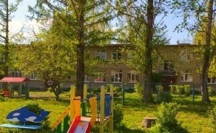

корпус №1:
тел: 55-03-55
пр-д Шавырина, д. 23

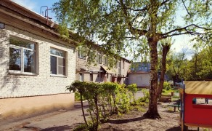

корпус №2:
тел: 55-03-84
пр-д Шавырина, д. 3Б

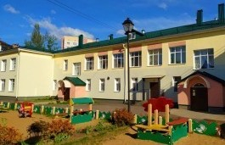

корпус №3:
тел: 55-03-64
пр-д Шавырина, д. 3А

Сайт ДОУ: mdou8.edu.yar.ru
e-mail: yardou008@yandex.ru

Редактор компьютерной верстки
Координатор по работе с семьей
Мельникова В.В.
До новых встреч на страницах нашей газеты!

